1.战斗匹配：

类中，在方法

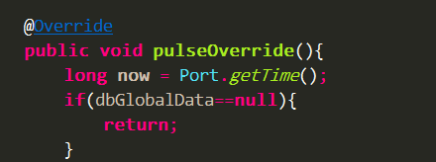中匹配战斗：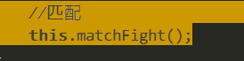。。在心跳中匹配

2.战斗过程

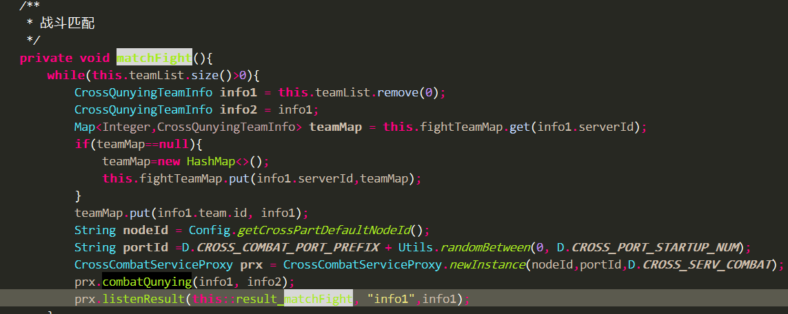

3. 接受战斗结果：

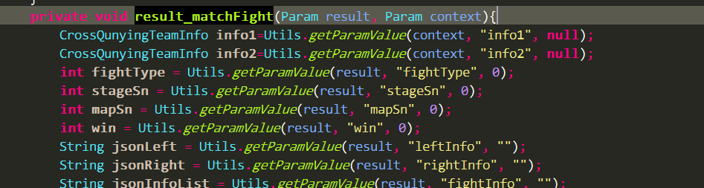

远程发送战斗结果消息



4.具体的战斗计算：

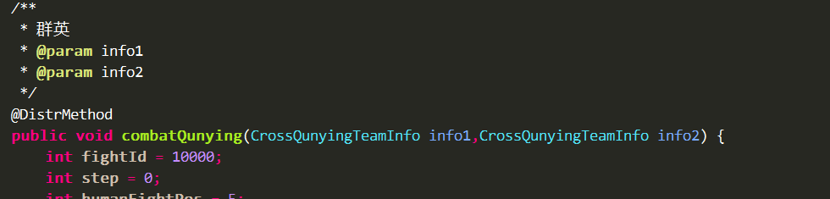

调用了战斗接口

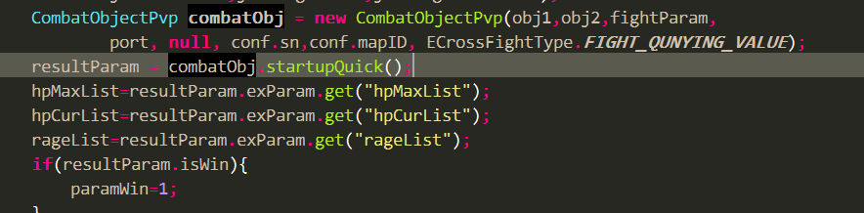

发送战斗的结果:

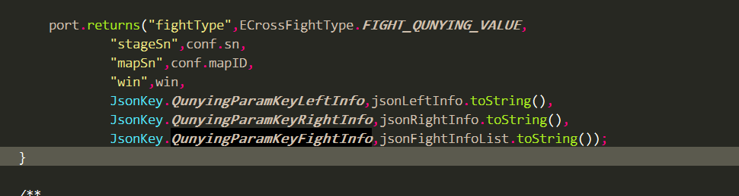

5.录像的保存：

